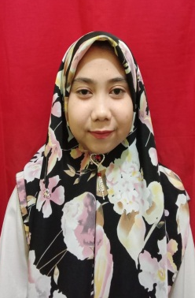
BIODATA MAHASISWA

- IDENTITAS DIRI
Nama : Sri Pratiwi
NPM : 161484011
Tempat/Tgl. Lahir : Tebing Tinggi, 17 Agustus 1998
Jeniskelamin : Perempuan
Agama : Islam
Status : Menikah
Anakke : 2 dari 3 Bersaudara
Alamat : Jln. Letda Sujono Lk.1 Tebing Tinggi
No. Telp./HP : 082272969482

- PENDIDIKAN
SD : SD Negeri 164319
SLTP/SMP : SMP Negeri 4 Tebing Tinggi
SLTA/SMA/SMU : SMA Negeri 4 Tebing Tinggi
S-1 :Universitas Muslim Nusantara AL-Washliyah
Medan
Judul Skripsi : Upaya Mereduksi Perilaku Perkelahian Antar Kelompok Melalui Bimbingan Kelompok Dengan Tekhnik Role Playing Pada Siswa SMP NEGERI 9 TEBING TINGGI
Dosen Pembimbing I : Dra. Hj. Nur Asyah M.Pd
Dosen Pembimbing II : San Putra, M.Pd

- ORANG TUA
Nama (Ayah) : Azwaruddin
Pekerjaan : Wiraswasta
Nama (Ibu) : Paini
Pekerjaan : PNS
Alamat : Jl. letda Sujono Lk.1 Tebing Tinggi

Medan, Juli 2021
Hormat Saya

Sri Pratiwi
NPM. 161484011

